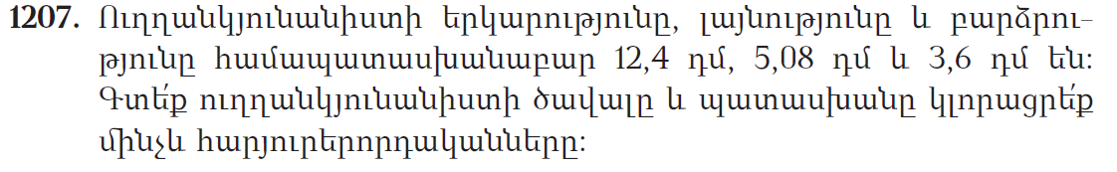
 | 1 | 2 | 4
x | 5 | 0 | 8
 | 9 | 9 | 2
 | 0 | 0 | 0
6 | 2 | 0
6 | 2 | , | 9 | 9 | 2

 |  | 6 | 2 | ,9 | 9 | 2
 | x |  |  |  | 3 | 6
 |  | 3 | 7 | 7 | 9 | 5 | 2
 | + | 1 | 8 | 7 | 9 | 8 | 6
 |  | 2 | 2 | 6, | 7 | 7 | 1 | 2
= $\frac{2267712}{10}$
10000-999= 9001
50x25:100= 12,5,
50+12,5= 62,5,
20x100= 2000,
2000:62,5= 32
50- ից փոքր թիվ է ստացվել 32
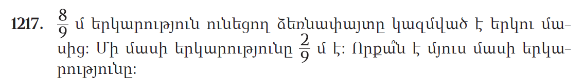
$$\frac{2}{3} մ$$$$1,2 1,4 2,7 5:$$

